第五章常见问题解答

赵老师，想问一下您，图一中1-12是直达波，16-18是首波吧？15-13是什么呢？

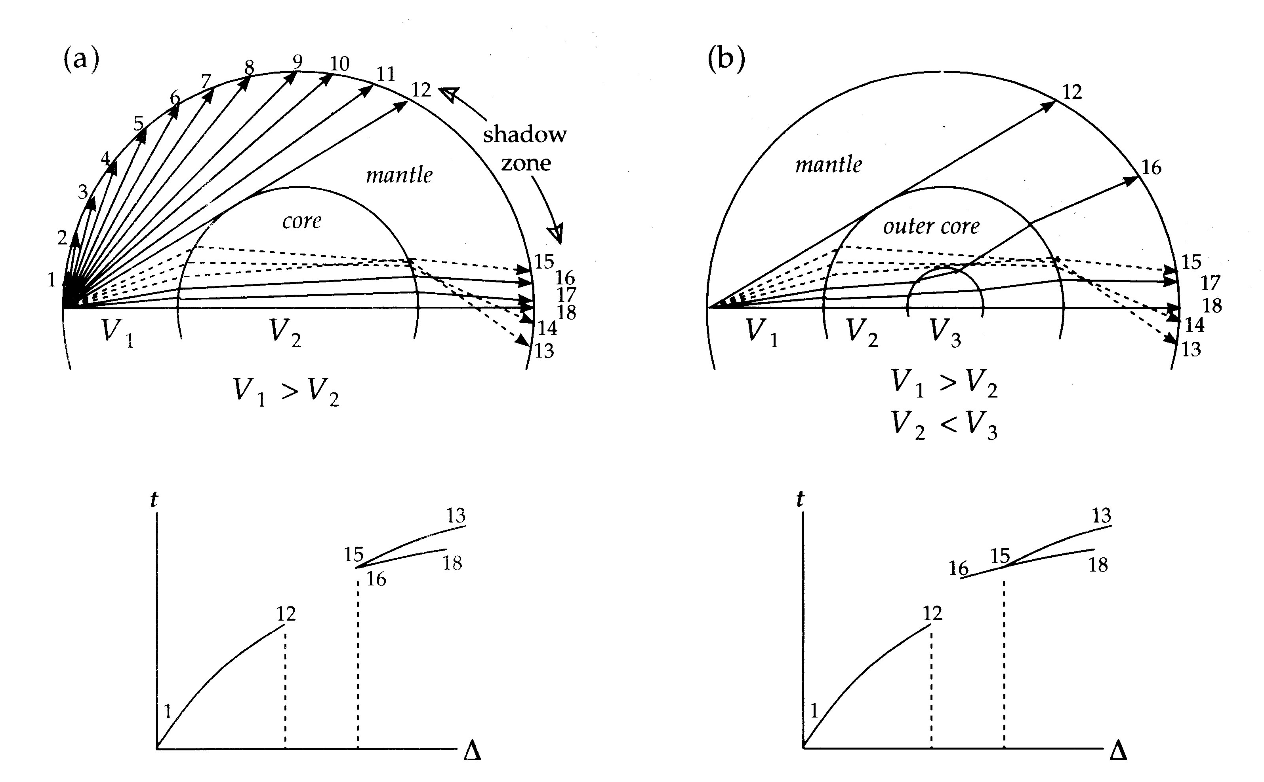
图一 图二

图二中16-18，15-13分别是什么波呢，两线的交点是什么呢？谢谢您~~
1-12是直达波。这里没有首波。后面两段算是透射波，经过界面透射后继续传播到对面的波，具体的名字很难像高速层那样界定。16-18，15-13可以认为都是透射波，但是路径不同，这些问题到现在依然没有定论。交点就是影区外侧最小的震中距的走时。

需要把所有的课件和课本都看一遍么？
不需要的，越看可能越害怕的。今天参课就可以理清楚思路。一半的题是我们没见过的，但是题型都类似，你肯定可以回答一些，要全对当然有一定的难度。
每一个人长处不同，文理有些差别。但是作为文理皆宜的通选，命题会让文理科学生机会均等的，所以一点儿都不要焦虑！
如果题目都见过，那。。。，都考满分怎么办？虽然不是没有可能，但是总会有人平时不上课临时背下来的。所以要有一定难度，让认真学且通者拿高分，学的不好的拿低分。如果你都去认真听了，那你应该不下90分吧。凡是要考试的，教员课堂一般会突出讲解的。
开朗一点、阳光一些，摒弃多余的焦虑，既然文理一视同仁，且比别人我也不差什么，那就珍惜这次机会，考场上搏一把！好结果等待你！！

汶川大地震中，北京CBD震感强烈,北大却没有什么感觉？
面波比体波衰减慢、振幅大、周期长、传播远。在宏观烈度大体相同条件下，处于大震级远离震中的高耸建筑物的震害比中小级震级近震中距的情况严重的多。
正如第8章课件上说的,高耸建筑物受低频震荡的影响较大,而低矮建筑受高频震荡的影响较大.所以,汶川的高建筑倒塌的少,低矮的建筑夷为平地.北京CBD震感强烈,北大却没有什么感觉.

为什么面波衰减得更慢，就对高层建筑的影响更大呢？
这是必然的，因为这时面波很强啊,高层建筑对面波本来就敏感阿.至于具体的物理机制,跟共振有关系.

这里不是很明白,勒夫波和SH波都是平行介质表面传播的横波,它们的产生机理和性质有什么区别么?
: 盼解答,谢谢关注:-)
因为沿着表面传播啊，所以叫面波。如果均匀介质，没有勒夫波，在层状介质中，P、S波来回反射，耦合成勒夫波。
勒夫波和SH波的示意图是一致的，都是界面平面的运动，但是不一样：SH波是纯粹在界面平面上垂直波传播方向的运动，是单一的波，勒夫波不是这样的，表现上是质点在界面平面上垂直波传播方向的运动，但是这个表现是综合的结果，即P、S波来回反射，耦合成勒夫波。
在界面平面上表现一样，但是机理不同。SH波是体波，具体是S波的一个分量；勒夫波是面波，有频散性质。勒夫波只在表面上存在（而且必须非均匀或者层状介质的表面），SH波任何情况都有。
现在清楚否？

